Tham khảo nguồn: https://tapit.vn/huong-dan-doc-datasheet-linh-kien-dien-tu-hieu-qua/
HƯỚNG DẪN ĐỌC DATASHEET LINH KIỆN ĐIỆN TỬ HIỆU QUẢ
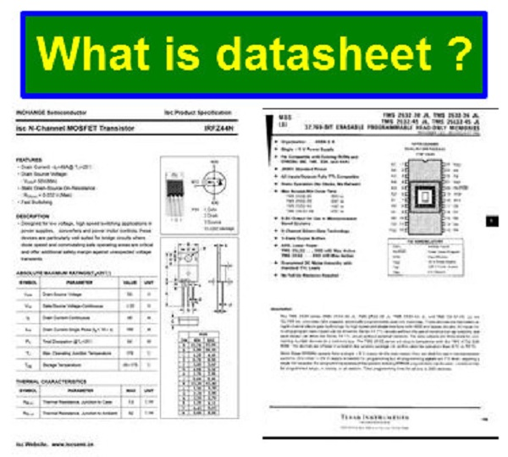
I. Tại sao cần đọc datasheet?
- Datasheet là tài liệu hướng dẫn sử dụng một sản phẩm nào đó của nhà sản xuất giúp cho khách hàng của mình có thể hiểu và sử dụng sản phẩm của nhà sản xuất. Một số thuật ngữ tương tự datasheet như manuals hay catalogue,…nó cũng có thể hiện các thông tin cơ bản về thiết bị, linh kiện, cách sử dụng,…
- Đối với các linh kiện điện tử cũng vậy, các nhà sản xuất luôn cung cấp những thông tin để người dùng có thể hiểu và sử dụng được sản phẩm của họ. Những thông tin này có thể là mô tả về chức năng, ứng dụng của linh kiện, các thông số kĩ thuật, các hoạt động của một linh kiện,…
II. Cách đọc datasheet hiệu quả:
- Hiểu được cấu trúc của một datasheet?
- Biết mình cần thông tin gì?
1. Cấu trúc của một datasheet:
Trước khi đọc datasheet, ta cần biết là đối với các nhà sản xuất khác nhau, các loại linh kiện khác nhau thì datasheet cũng khác nhau. Tuy nhiên, ta cần nhận diện một số thông tin quan trọng chung giữa các loại datasheet, đó là :
- Features (đặc điểm): Thông tin về đặc điểm tổng quan và nổi bật của linh kiện.
- Applications (ứng dụng) : Thông tin về các ứng dụng cơ bản của linh kiện.
- Description ( mô tả): Thông tin về một số chức năng và ưu điểm nổi trội của linh kiện.
- Pin Configuration and Functions ( cấu hình chân và chức năng): Thông tin về cấu hình chân và chức năng của chúng.
- Specifactions ( thông số kĩ thuật): thông tin về thông số kĩ thuật bao gồm điện áp, dòng điện, nhiệt độ,công suất tỏa nhiệt,…
- Detailed Description ( mô tả chi tiết): Thông tin chi tiết về linh kiện bao gồm cấu trúc, cách thức hoạt động và các chức năng của linh kiện.
- Application and Implementation ( ứng dụng và cách sử dụng): Thông tin về cách ứng dụng linh kiện trong mạch thiết kế.
- Layout: Thông tin về cách thiết kế mạch PCB bao gồm các lưu ý khi layout linh kiện
- Mechanial Information: Thông tin về kích thước cơ khí của linh kiện.
- Packaging and Orderable Information: Thông tin về kiểu đóng gói sản phẩm và mã sản phẩm đang có trên thị trường.
2. Biết mình cần thông tin gì?:
- Nhìn chung, nếu phân tích kỹ về ý nghĩa của các thông tin trong một Datasheet, ta thấy chúng đều có giá trị quan trọng nào đó. Nhưng trên thực tế, ta không cần quá nhiều thông tin như vậy. Việc đọc hết nội dung Datasheet có thể lãng phí thời gian nên ta chỉ cần tập trung vào mục đích ta cần, đó là phương pháp hiệu quả nhất.
- Vậy cách tập trung như thế nào? Nó được chia theo mục đích mà bạn muốn đọc Datasheet và các mục đích có thể chia như sau:
  - Đọc để hiểu tổng quát về linh kiện,
  - Đọc để thiết kế mạch nguyên lý,
  - Đọc để thiết kế mạch PCB,
  - Đọc để lập trình,
  - Đọc để mua linh kiện.
- Bạn nên nhớ khi mình cần thông tin gì trong datasheet mà chọn chỗ đọc cho phù hợp thì mới hiệu quả được, không phải đọc từ trang 1 đến trang cuối là xong đâu, bởi không phải bạn có đủ thời gian để làm hết việc đó. Một số datasheet chỉ có 5-7 trang thì bạn có thể đọc hết được nhưng với datasheet từ 100-200 trang thì đó là 1 chuyện khác.
- 1 mẹo khi mình tìm kiếm thông tin nơi cần đọc trong datasheet thì mình sử dụng chức năng tìm kiếm (search) của công cụ mở file datasheet đó, rồi bắt đầu sử dụng từ khóa chính để tìm tới nơi cần tìm nhanh nhất có thể. Ví dụ khi mình cần tìm giá trị liên quan điện áp, dòng của linh kiện thì mình search “power supply” hoặc “current”, “voltage”, “power”,…tuy sẽ ra nhiều kết quả nhưng sẽ sẽ lọc dữ liệu tìm kiếm nữa mà. Đó là 1 mẹo nhỏ cho các bạn thử J)
- Và 1 điều đặc biệt nữa là khi các bạn đọc thật nhiều datasheet thì bạn cũng sẽ nâng cao được kinh nghiệm tìm kiếm, đọc tài liệu của bạn thôi. Nên càng thực hành nhiều là càng lên tay nghề.
2.1. Đối với mục đích đọc để hiểu tổng quát linh kiện, ta cần đọc các mục sau:
Với mục đích này thì hầu như các thông tin tổng quát nó sẽ nằm ở trang đầu tiên của datasheet.
- Features (đặc điểm): Thông tin về đặc điểm tổng quan và nổi bật của linh kiện.
- Applications (ứng dụng) : Thông tin về các ứng dụng cơ bản của linh kiện.
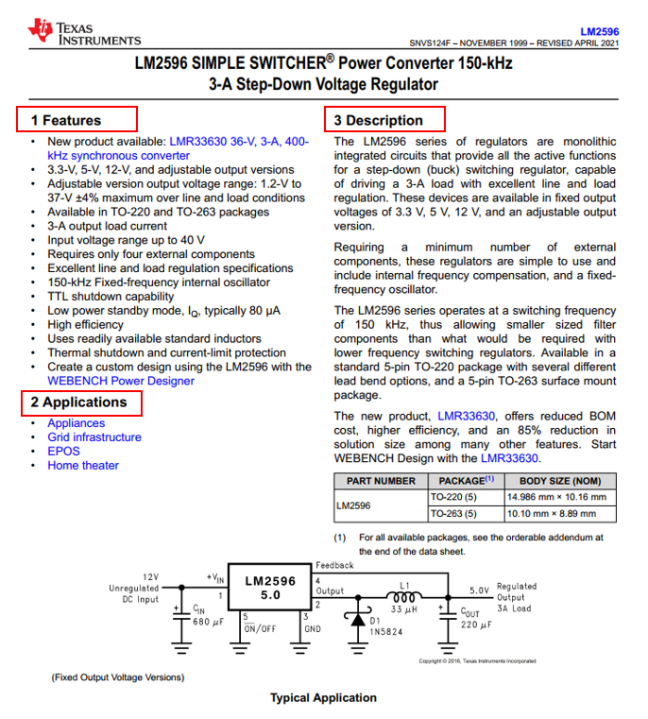
2.2. Đối với mục đích đọc để thiết kế mạch nguyên lý, ta cần đọc các mục sau:
Description (mô tả): Thông tin về một số chức năng và ưu điểm nổi trội của linh kiện
- Pin Configuration and Functions (cấu hình chân và chức năng): Thông tin về cấu hình chân và chức năng của chúng.
- Specifications (thông số kĩ thuật): thông tin về thông số kĩ thuật bao gồm điện áp, dòng điện, nhiệt độ, công suất tỏa nhiệt,…
- Application and Implementation (ứng dụng và cách sử dụng): Thông tin về cách ứng dụng linh kiện trong mạch thiết kế.
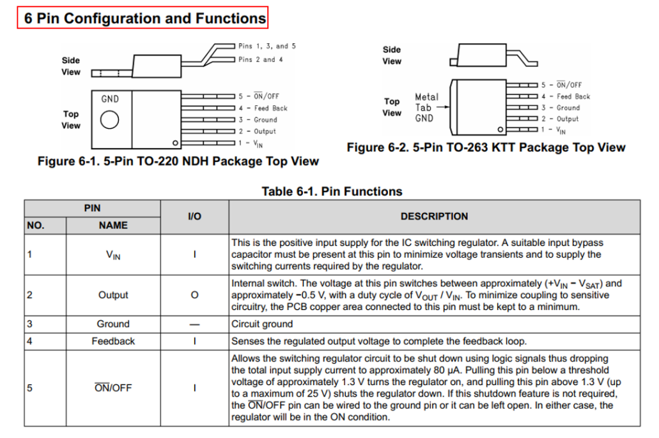
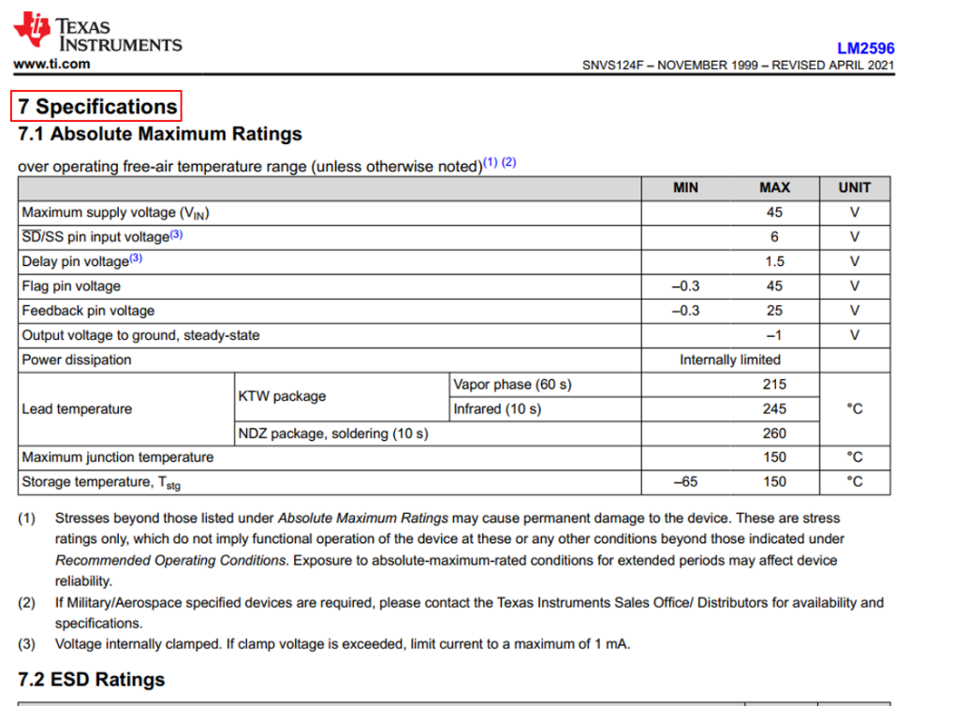
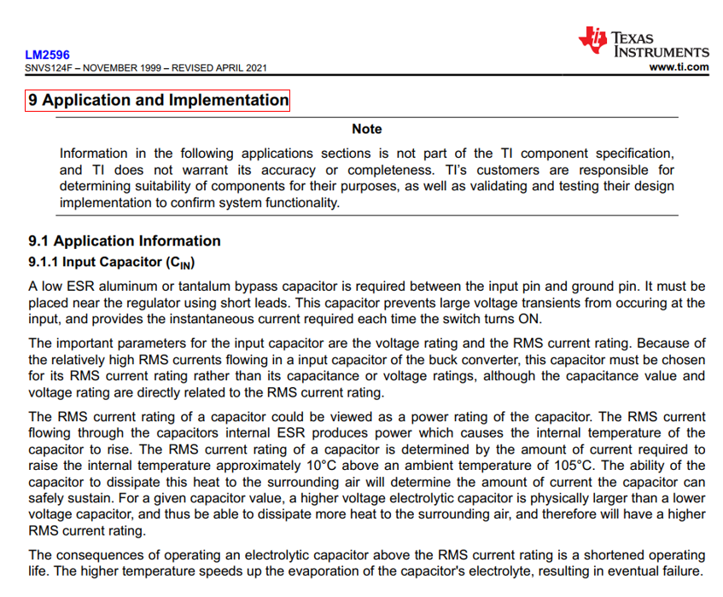
2.3. Đối với mục đích đọc vẽ mạch PCB, ta cần đọc các mục sau:
- Pin Configuration and Functions (cấu hình chân và chức năng): Thông tin về cấu hình chân và chức năng của chúng.
- Mechanial Information: Thông tin về kích thước cơ khí của linh kiện.
- Layout: Thông tin về cách thiết kế mạch PCB bao gồm các lưu ý khi layout linh kiện.
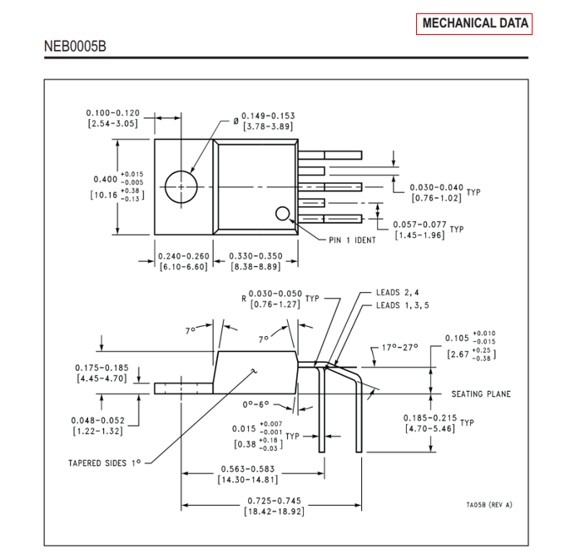
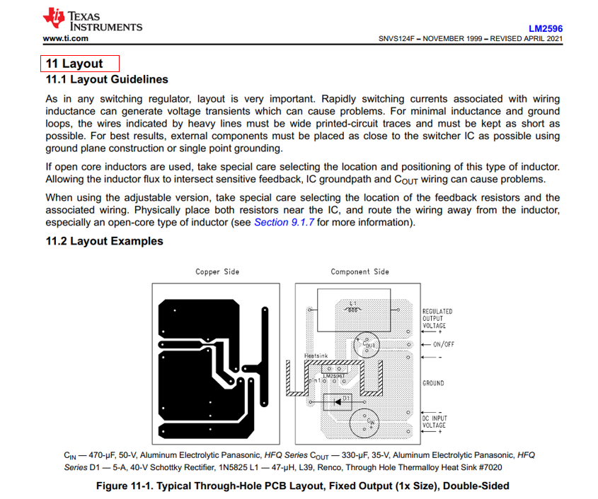

2.4. Đối với mục đích đọc để lập trình, ta cần đọc các mục sau:
- Pin Configuration and Functions (cấu hình chân và chức năng): Thông tin về cấu hình chân và chức năng của chúng.
- Detailed Description (mô tả chi tiết): Thông tin chi tiết về linh kiện bao gồm cấu trúc, cách thức hoạt động và các chức năng của linh kiện, giãn đồ xung, giãn đồ thời gian,…
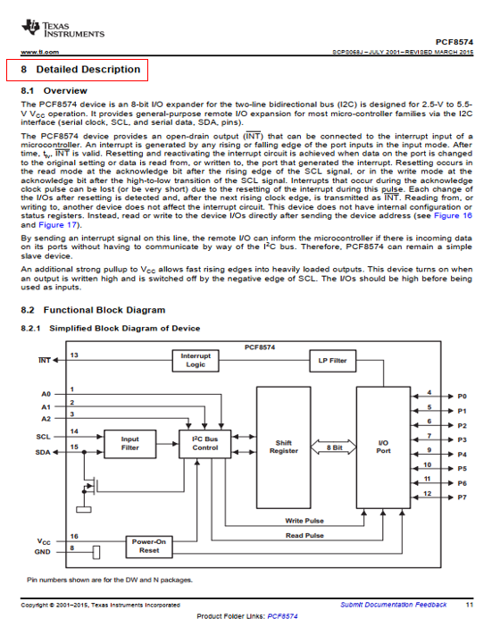
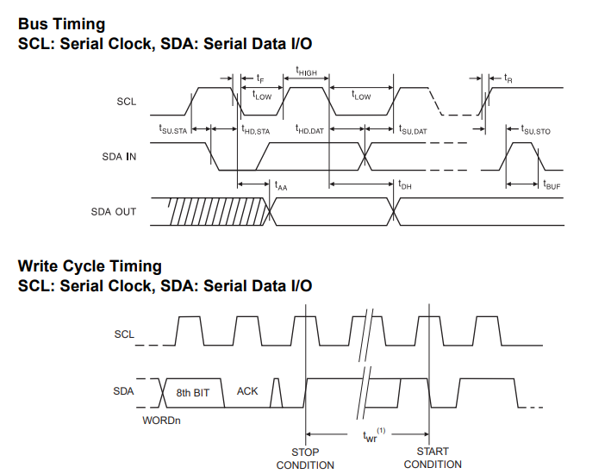
2.5. Đối với mục đích đọc để mua linh kiện, ta cần đọc các mục sau:
- Packaging and Orderable Information: Thông tin về kiểu đóng gói sản phẩm và mã sản phẩm đang có trên thị trường.
- Ở phần này khi đọc chúng ta cũng sẽ nắm được thông tin 1 số dòng linh kiện tương tự, cùng họ hoặc cùng chức năng mà nhà sản xuất cung cấp,…
